Виды экспериментирования с ребенком
Эксперименты и опыты проведенные в месте с ребенком, не только подарят ему яркие незабываемые впечатления. Именно эксперименты учат ребенка видеть мир по особому, глазами исследователя, ставить вопросы, и находить ответы на них. И совсем необязательно, для проведения опытов покупать дорогие наборы «Юный химик». Можно использовать, то что есть в каждом доме, например (уксус, пищевая сода, лимонка).
Опыты проведенные в старшей и подготовительной группе с содой, уксусом.
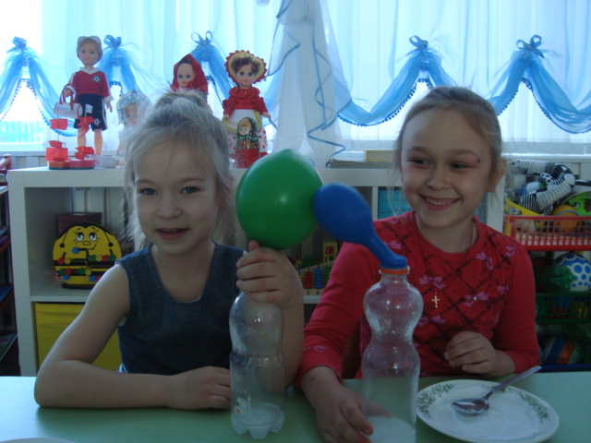
Опыт № 1. «Надуем шарик».
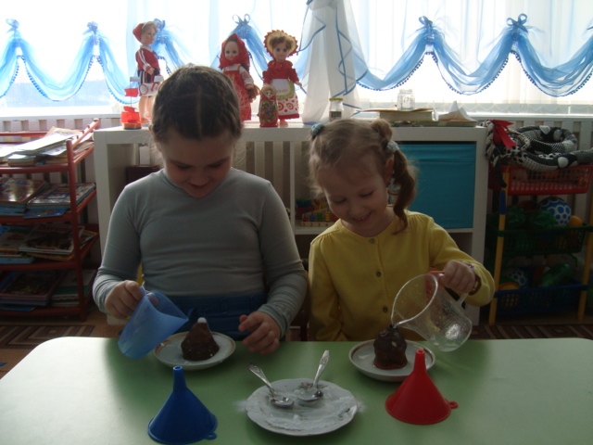
Для проведения этого опыта нужен воздушный шарик, 2 чайные ложки соды, 1/4ч стакана уксуса, 3 столовой ложки воды, стеклянная бутылка. Соду растворить в воде и в лить в бутылку, затем в лить в бутылку уксус и быстро одеть воздушный шар на бутылку. Сода смешивается с уксусом вступает в химическую реакцию выделяя углекислый газ и создает давление , который надувает шарик.
Опыт № 2. «Вулкан».
Вылепить из пластилина вулкан, поставить его на блюдо. Насыпать в отверстие вулкана столовую ложку соды пищевой, немного пищевого красителя (сок красной свеклы), столовую ложку жидкости и 1/4ч уксуса. Вулкан тут же просыпается, раздается шипение и из жерла вулкана валит пена
Опыт № 3. «Апельсины».
Для этого опыта нужно взять 2 апельсина, таз с водой. Взять один апельсин и положить в таз с водой – он будет плавать и никакая сила не заставит его опустится на дно. Второй апельсин очистить и тоже положить в воду, и апельсин утонит. Секрет в апельсиновой кожуре – там много, много пузырьков с воздухом. Они и выталкивают апельсин на поверхность воды, очищенный апельсин не имеет пузырьков воздуха, он тонет, потому что он стал тяжелее воды.
